实验二 OpenGL的简单动画

一、实验目的
1、掌握OpenGL的时间函数
2、掌握OpenGL的简单动画功能。
3、了解OpengGL裁剪窗口、视区、显示窗口的概念和它们之间的关系。
4、进一步掌握OpenGL的基本图元的绘制。
二、实验环境
硬件要求：
PC机，主流配置，最好为独立显卡，显存512M以上。
软件环境：
操作系统：Windows 7/Windows10
语言开发工具：Microsoft Visual studio 2010、2017,Visual C/C++。
三、实验内容与要求
- 要求： 完成实验内容中的1）到5）步骤，自己设计时间轴动画，要求提供源代码及其注释，屏幕演示录像。

- 内容：
1）时间函数的使用说明

1、主程序中注册时间函数

glutTimerFunc(deltT, mytime, value); //deltT毫秒后调用时间函数 mytime

其中:

deltT:时间间隔,毫秒计

value：调用参数，用来调用不同的定时器
- 在程序顶部声明时间函数 void mytime(int value);
- 定义时间函数

void mytime( int value)

｛

...

glutTimerFunc(deltT, mytime, value); //deltT毫秒后重复调用时间函数 mytime

｝

2）使用时间函数实现旋转的六边形，如图2-1所示
阅读五 ,5.1）中 旋转的六边形样本框架程序，分析程序的实现步骤：
运行该程序，观察旋转动画效果。
思考: 如果要调整旋转速度，旋转更快或更慢，应该如何修改程序？

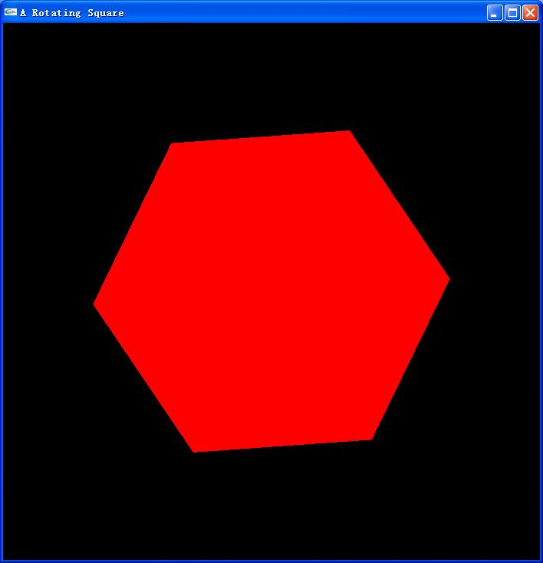
图2-1 六边形绘制
3) 线框六边形

在display 函数中
添加多边形模式设置语句观看效果。
glPolygonMode(GL_FRONT_AND_BACK,GL_LINE); //线框模式

添加线宽语句观看效果
glLineWidth(2.0); //设置线宽

重回多边形填充模式：
glPolygonMode(GL_FRONT_AND_BACK,GL_LINE); //填充模式

4) 变色技术举例：
在程序头部设置全部变量:
int k=0;
在mytime函数中添加代码：
if (k==1)
{ glColor3f(1,0,0) ;
k=0;
}
else
{
glColor3f(1,1,0) ;
k=1;
}
然后在绘制函数中屏蔽原来的绘制颜色，运行查看效果

5) 六边形静止，直线单独旋转，如图2-2所示。
修改前面的程序，使得六边形保持静止，以六边形中心为起点画一条不同颜色的直线，终点为六边形某一顶点，使得直线不停绕中心点旋转。代码保存下来备用。

思考：如果需要直线保持与机器时钟的秒针节拍吻合，应该如何修改？
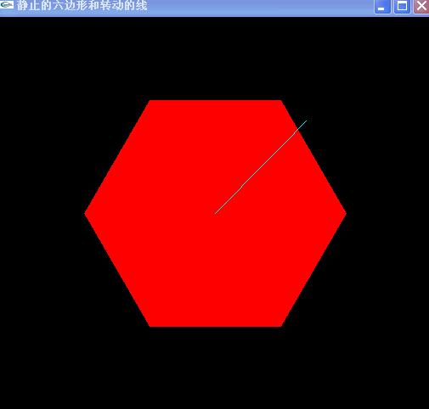
图2-2 六边形和直线

6）简单时钟的设计
1、在程序头部定义系统时间变量，时分秒变量：
SYSTEMTIME timeNow;
float hh,mm,ss;
2、在程序头部定义∏常量
#define PI 3.1415926
3、在程序头部引入数学头文件、时间头文件：
#include "math.h"
#include "time.h"
4. 在初始化函数中获取系统时间:
在主程序中顶部声明初始化子函数
void init();
在main函数中 添加子函数调用语句，可放在创建窗口之后：
init();
在main函数后面，添加初始化子函数，并在函数中添加获取系统时间语句：
void init()
{
GetLocalTime(&timeNow); //获取系统时间
hh=timeNow.wHour; //获取小时时间
mm=timeNow.wMinute; //获取分钟时间
ss=timeNow.wSecond; //获取秒时间
}

5、在绘制函数中计算时分秒，确定绘制时分秒针起始点坐标，例如

//xc,yc为时针中心点坐标
//xs,ys, 为秒针终止点坐标
//xs,ys, 为秒针终止点坐标
xs=xc+R*cos(PI/2.0-ss/60*2*PI);
ys=yc+R*sin(PI/2.0-ss/60*2*PI);
xm=xc+R*cos(PI/2.0-(mm+ss/60.0)/60.0*2.0*PI);
ym=yc+R*sin(PI/2.0-(mm+ss/60.0)/60.0*2.0*PI);
xh=xc+(R-5)*cos(PI/2.0-(hh+(mm+ss/60.0)/60.0)/12.0*2.0*PI);
yh=yc+(R-5)*sin(PI/2.0-(hh+(mm+ss/60.0)/60.0)/12.0*2.0*PI);

6、在绘制函数中以直线方式简易绘制时分秒针
glColor3f(1,0,0);
glBegin(GL_LINES);
glVertex2f(xc,yc);
glVertex2f(xs,ys);
glEnd();

glColor3f(1,1,0);
glBegin(GL_LINES);
glVertex2f(xc,yc);
glVertex2f(xm,ym);
glEnd();

glColor3f(0,1,1);
glBegin(GL_LINES);
glVertex2f(xc,yc);
glVertex2f(xh,yh);
glEnd();

7、 在时间函数中重复获取系统时间
GetLocalTime(&timeNow); //获取系统时间
hh=timeNow.wHour; //获取小时时间
mm=timeNow.wMinute; //获取分钟时间
ss=timeNow.wSecond; //获取秒时间

四、 参考函数：
1、void glutIdleFunc((*f) (void)) //注册闲置响应函数
用于后台处理，当其他的事情处于挂起时，就可以执行函数f。
如果将函数的参数设为NULL或0，将取消该函数的执行。
该函数调用放在主程序main()中，通常利用它可实现简单动画。
2、多边形线框模型设置：
void glPolygonMode(GLenum face,GLenum mode)
face面模式
    - GL_FRONT只画前面
    - GL_BACK只画后面
    - GL_FRONT_AND_BACK前后面都画，缺省方式
mode面的绘制模式
    - GL_POINT以点画多边形
    - GL_LINE 线框多边形
    - GL_FILL 实心多边形

glPolygonMode(GL_FRONT_AND_BACK,GL_LINE);
3、时间函数的使用

void glutTimerFunc(unsigned int msecs, void (*Func)(int value), int value);
注册一个回调函数,当指定时间值到达后,由GLUT调用注册的函数一次
msecs是等待的时间，单位
Func是注册的函数
value是指定的一个数值,用来传递到回调函数Func中
这个函数注册了一个回调函数,当指定的毫秒数到达后,这个函数就调用注册的函数,value参数用来向这个注册的函数中传递参数.
4、glutPostRedisplay(); //重画函数，相当于重新调用Display(),改编后的变量得以传给绘制函数
5、基本图元函数绘制举例
参考教材第5章OpenGL中基本图元的绘制或实验一
6、 时钟相关知识
- 系统时间转换成角度技术
- 把系统时间取出后，分钟应考虑秒钟的影响，时钟应考虑分钟的影响
例如，
mm=mm+ss/60
hh=hh+mm/60
- 角度坐标提示
窗体角度坐标如图2-3,2-4所示，

图2-3 直线方向表示0度方向 图2-4 直线方向表示90度方向

- 时分秒针角度计算
秒针：
当ss=0时，秒针角度=90度=1/2*Pi弧度
60秒转一圈， 即1秒钟转 360/60=6度=Pi/30弧度
分针：
当mm=0时，分针角度=90度=1/2*Pi弧度
60分转一圈， 即1分钟转 360/60=6度=Pi/30弧度
时针：
当hh=0时，时针角度=90度=1/2*Pi弧度
12小时转一圈， 即1小时转 360/12=30度=Pi/6弧度

- 时分秒针绘制技术

关键是获取时分秒针的终止点的坐标

假设时针中心点(xc,yc)，秒针，分针和时针长度分别为slength，mlength，hlength
秒针终止点：xc + slength * Cos(1/2*3.14 + ss* 3.14/ 30), yc + slength *.Sin(1/2*3.14 + ss *3.14 / 30)
分针终止点：xc + mlength *Cos(1/2*3.14 +mm* 3.14/ 30), yc + mlength *sin(1/2*3.14 + mm *3.14 / 30)
时针终止点：xc + hlength *cos(3/2*3.14 +hh* 3.14/ 6), yc + hlength *sin(3/2*3.14 + hh *3.14 /6)

五、代码参考
5.1) 样本程序： 旋转的六边形
//样本程序： 旋转的六边形
//样本程序： 旋转的六边形
#include "stdafx.h"
#include <glut.h>
#include <math.h>
#define PI 3.14159 //设置圆周率
int n = 6, R = 10; //多边形变数，外接圆半径

float theta = 0.0; //旋转初始角度值
void Keyboard(unsigned char key, int x, int y);
void Display(void);
void Reshape(int w, int h);
//void myidle();
void mytime(int t);

int APIENTRY _tWinMain(HINSTANCE hInstance,
HINSTANCE hPrevInstance,
LPTSTR lpCmdLine,
int nCmdShow)
{
UNREFERENCED_PARAMETER(hPrevInstance);
UNREFERENCED_PARAMETER(lpCmdLine);

char *argv[] = { "hello ", " " };
int argc = 2; // must/should match the number of strings in argv

glutInit(&argc, argv); //初始化GLUT库；
glutInitWindowSize(700, 700); //设置显示窗口大小
glutInitDisplayMode(GLUT_DOUBLE | GLUT_RGB); //设置显示模式；（注意双缓冲）
glutCreateWindow("A Rotating Square"); // 创建显示窗口
glutDisplayFunc(Display); //注册显示回调函数
glutReshapeFunc(Reshape); //注册窗口改变回调函数
// glutIdleFunc(myidle); //注册闲置回调函数
glutTimerFunc(0, mytime, 10); //1000毫秒后调用时间函数 mytime
glutMainLoop(); //进入事件处理循环

return 0;
}

void Display(void)
{
glClear(GL_COLOR_BUFFER_BIT);
glColor3f(1.0, 0, 0); //设置红色绘图颜色
glBegin(GL_POLYGON); //开始绘制六边形
for (int i = 0; i<n; i++)
glVertex2f(R*cos(theta + i * 2 * PI / n), R*sin(theta + i * 2 * PI / n));
glEnd();
glutSwapBuffers(); //双缓冲的刷新模式；
}

void mytime(int t)
{
theta += 0.1;
if (theta >= 2 * PI) theta -= 2 * PI;
glutPostRedisplay(); //重画，相当于重新调用Display(),改编后的变量得以传给绘制函数
glutTimerFunc(100, mytime, 10); //1000毫秒后调用时间函数 mytime
}

void Reshape(GLsizei w, GLsizei h)
{
glMatrixMode(GL_PROJECTION); //投影矩阵模式
glLoadIdentity(); //矩阵堆栈清空
gluOrtho2D(-1.5*R*w / h, 1.5*R*w / h, -1.5*R, 1.5*R); //设置裁剪窗口大小
glViewport(0, 0, w, h); //设置视区大小
glMatrixMode(GL_MODELVIEW); //模型矩阵模式
glLoadIdentity(); //矩阵堆栈清空
}

六、实验演示录像
My_clock.exe

- 课后实验任务
自己设计时间轴动画，要求提供源代码及其注释，屏幕演示录像

